湖北省黄冈中学2013届高三11月月考
政治试题

本试卷分第I卷（选择题）和第II卷（非选择题）两部分。第I卷1至4页，第II卷5至6页，共100分。
考生注意：
1.答题前，考生务必将自己的准考证号、姓名填写在答题卡上。考生要认真核对答题卡上粘贴的条形码的“准考证号、姓名、考试科目”与考生本人准考证号、姓名是否一致。
2.第I卷每小题选出答案后，用2B铅笔把答题卡上对应题目的答案标号涂黑，如需改动，用橡皮擦干净后，再选涂其他答案标号。第II卷用黑色墨水签字笔在答题卡上书写作答，在试题卷上作答，答案无效。
第I卷（选择题 共48分）
一、本卷共24个小题，每小题2分，共48分。（在每小题给出的四个选项中，只有一项是最符合题目要求的。）
1．图表为2010年至2012年的某些日期的甲国货币与乙国货币的汇率情况：
2010年4月15日 | 甲国19.12元=乙国100元
2011年9月26日 | 甲国20.94元=乙国100元
2012年11月3日 | 甲国21.46元=乙国100元
以下说法正确的是 （ ）
①甲国货币升值，乙国货币贬值 ②甲国货币兑换乙国货币的汇率下降
③甲国货币兑乙国货币的汇率升高 ④甲国货币贬值，乙国货币升值
A．①② B．②③ C．③④ D．②④
2．右图描述的是2012年1～6月某商品的价格走势， 根据该图下列理解错误的是（ ）
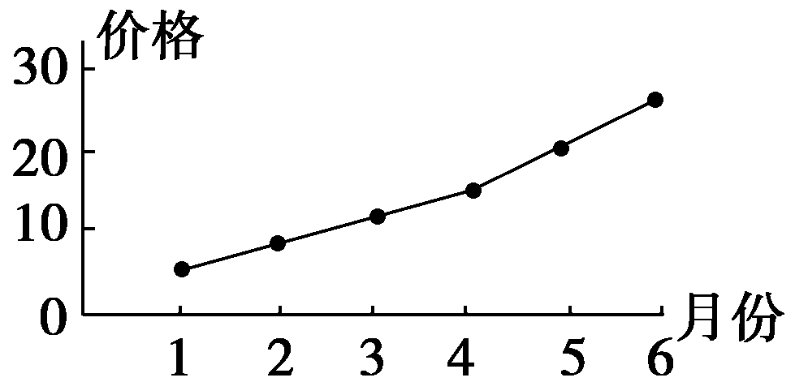
A．该商品很可能供不应求
B．生产者可能会扩大该商品生产
C．该商品的替代商品需求量会有所增加
D．该商品的互补商品需求量会有所增加
3．据统计，2012年北京市“十一”黄金周期间共接待游客1312万人次，比去年十一假期增长22．7%；旅游总收入87．95亿元，比去年假期增长29．4%。消费每增长一个百分点，能拉动经济增长0．8%，是投资的4倍。下列措施中，有助于促进居民消费的是（ ）
①提高银行存款利率 ②提高退休人员基本养老金标准
③鼓励居民超前消费 ④促进生活消费品更新换代
A．①④ B．②③ C．①③ D．②④
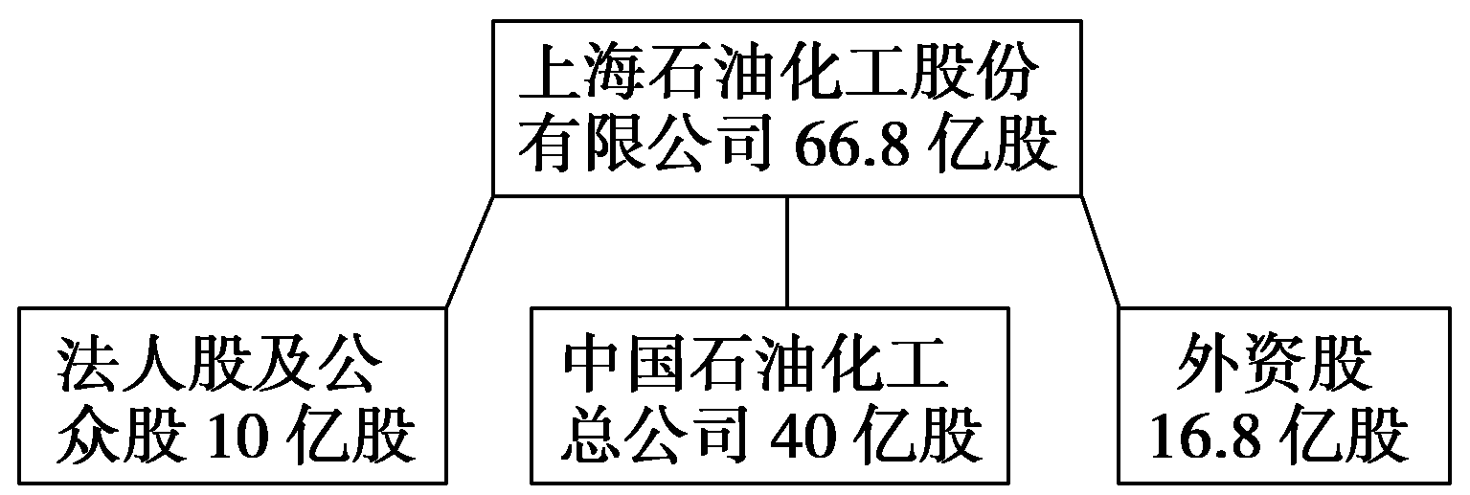
4．右图表明上海石油化工股份有限公司( )
①是具有明显公有性的股份制企业
②扩大了公有资本的支配范围
③增强了公有制的主体地位
④国有资产在社会总资产中占优势
A.①②③ B.①②④ C.②③④ D.①③④
5．地沟油、瘦肉精、化妆肉等，再次敲响了食品安全的警钟。企业追求经济效益，无可厚非，但企业的生产必须符合国家法律法规的要求，必须承担相应的社会责任。以下属于企业的社会责任的是( )
①规范生产经营，为社会提供质量合格的商品和服务
②依法纳税，积极参加社会公益事业
③遵守国家相关法律法规，制定产品质量标准
④尊重劳动者消费者合法权益，为构建和谐社会履行应尽的义务
A.①②③ B.①③④ C.①②④ D.②③④
6．2012年9月7日，云南省昭通市彝良县发生严重地震灾害，给灾区群众生产生活造成了较大影响。9月8日，中央财政拨付云南省地震救灾资金10．5亿元，为受灾群众紧急转移安置、过渡性生活救助、向因灾死亡人员家属发放抚慰金。这表明( )
A．财政具有促进国民经济平稳运行的作用
B．财政是促进公平，改善人民生活的物质保障
C．通过财政支出，大大提高了人民的生活水平
D．财政支出是实现国家宏观调控的重要行政手段
7．国务院决定在现有资源税从量定额计征基础上增加从价定率的计征办法，调整原油、天然气等品目资源税税率，进一步理顺资源类产品的价格。其意义主要在于( )
①促进社会分工和生产专业化 ②缩小贫富差距、体现社会公平
③调整结构、转变方式、提高效益 ④促进低碳经济、实现持续发展
A．①② B．①④ C．②③ D．③④
8．欧债危机爆发以来，欧盟采取了包括7500亿欧元救助机制，紧缩政府财政等在内的一系列措施加以应对，力阻债务危机多米诺骨牌式蔓延，但效果不理想，危机仍在发展，全球经济增长面临严峻挑战。欧债危机也给亚太经济增长造成不良影响。针对当前外贸形势，我们在经济发展的过程中要( )
①加快转变外贸发展方式，优化进出口结构
②积极应对挑战，消除全球化的不良影响
③发挥宏观调控基础作用，促进经济又好又快发展
④把扩大内需作为基本方针，协调拉动经济增长
A．①② B．①④ C．②③ D．①③
9．诺贝尔经济学奖的得主萨金特和西姆斯通过对“利率上调是如何影响GDP的？如果政府调整财政预算，经济将会怎样？”等经济问题的分析，创立了一系列方法，用于研究经济政策与宏观经济之间的关系。从哲学角度看，经济学家的研究成果（ ）
A．提供了认识世界的根本方法 B．源于经济学家对经济活动的观察和思考
C．构建了主观见之于客观的桥梁 D．是对自然知识的概括总结
10．中国古代哲学家杨泉提出：“所以立天地者，水也。成天地者，气也。水土之气，升而为天”。下列与之相一致的观点是 （ ）
A．“天下万物之理不外乎吾心” B．“夫形于天地之间者，物也”
C．“气之所聚，理即在焉，然理终为主” D．“物是观念的集合”
11．纽芬兰岛等地的鳕鱼，因被过度捕捞而数量急剧下降。科学家发现，对鳕鱼的过度捕捞改变了鳕鱼的进化过程，导致了鳕鱼的早熟，使其形体变小、品质降低。鳕鱼“被早熟”体现了（ ）
①规律是客观的，不可违背 ②发展是新事物代替旧事物
③人为事物的联系是主观的 ④量变是质变的前提和基础
A．①② B．②④ C．①④ D．③④
12．2011年11月16日英国《每日电讯报》网站报道，英国贝尔法斯特女王大学的药剂师们在对青蛙和蟾蜍的皮肤进行研究后发现可遏制肿瘤扩散、最终可能导致肿瘤被扼杀的蛋 白质。研究人员的这一发现，为治愈癌症患者带来了新的希望。这说明（ ）
A.科学实验是认识发展的根本动力 B.真理在认识中不断超越历史条件
C.人的认识越深刻就越能直接作用于客观事物 D.认识来自实践但最终要回到实践中去
13．我国在经济生活中出现的经济过热、结构失衡等现象，引起人们对投资结构和投资规模的高度重视，人们认识到如果没有合理的投资结构，就会直接影响到产业结构的合理化调整。2012年我国要着力优化投资结构，继续保持合理的投资规模。从哲学上看，优化投资结构要着眼( )
①事物的整体性 ②共性与个性的统一
③联系的多样性 ④事物内部结构的优化
A．①③ B．①④ C．②④ D．②③
14．公开“三公”经费是中国共产党坚持以人为本思想的具体体现，我党以人为本的思想的目的是“为民”、“福民”。传统民本思想也主张以民众为社稷之根本，但其目的是“治民”、“驭民”；党的以人为本思想是立足我国发展实践，适应新的发展要求提出来的，是对我国传统民本思想的继承和发展。从传统民本思想到党的以人为本思想的转变过程可以看出（ ）
①思维创新就是“在绝对不相容的对立中思维” ②创新要立足于社会实践
③创新推动社会制度的变革和文化的发展 ④创新是事物发展的源泉和动力
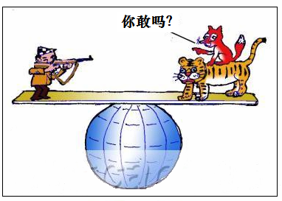
A.①③ B.②④ C.③④ D. ②③
15．漫画《你敢吗》体现了人与自然的关系，蕴涵一定的哲
学道理。下面名言中与漫画蕴涵哲理相同的是（ ）
A．有阴则有阳，有善则有恶，有是则有非。（《河南程氏遗书》）
B．天下事有难易乎？为之，则难者亦易矣；不为，则易者亦难矣。（《为学》）
C．天地之德不易，而天地之化日新。（《思问录•外篇》）
D．有形之类，在必起于小；行久之物，族必起于少。（《韩非子•喻老》）
16．“爱国主义”是中华民族的核心。不管是五四运动、卢沟桥事变，还是新中国成立掀起的建设热潮、奥运会世博会志愿者的奉献精神，还是近期就钓鱼岛事件中国人民表现出强烈的爱国热情都显现出爱国主义的精神品质。”在不同的历史时期，爱国显现出不同的具体内涵，这是因为（ ）
①价值判断具有社会历史性 ②社会存在决定社会意识
③社会意识具有直接现实性 ④社会意识对社会存在有反作用
A．①② B．①③ C．②④ D．③④
17．2011至2012年，全国进行了县乡换届选举，这是我国政治生活中的大事。这次县乡人大代表换届选举采取直接选举和差额选举相结合的方式。这种选举方式 （ ）
①符合广大人民的根本利益 ②可以充分考虑当选者结构的合理性
③可以避免虚假宣传或贿选 ④为选民行使选举权提供了选择余地
A.①② B.②③ C.③④ D.①④
18．某校高三学生W参加X区人大代表选举，社区领导告知一定要选本社区的现任领导。W 将此事反映给上级人大部门得到了满意地解决。这里w行使的是（ ）
A. 选举权和被选举权 B.监督权
C.申诉权和控告权 D.言论自由和参政权
19．我国是人民民主专政的社会主义国家，人民是国家的主人。依法实行民主选举、民主决策、民主管理和民主监督，是公民参与政治生活的重要内容。下列描述的政治活动正确的有（ ）
①老张看到自己买的股票价格不断下跌找政府帮助解决
②老李对城管部门没收自己经营的货物不服向新闻媒体提出行政申诉
③今年十八周岁的小锋参加所在居住地的基层人大代表选举
④学生家长通过电子信箱向省教育厅举报学校违规办学行为
⑤几位大学生提交的《关于国家科技发展战略问题的建议》被送到了总理的办公桌上
A.①③④ B.①②⑤ C.①②③④ D.③④⑤
20．2012年某市拟计划面向社会公开选聘275名高校毕业生到村任职。选聘高校毕业生到农村村委会任职是（ ）
①加强农村基层政权组织建设的重要举措 ②我国政府机构改革的重要组成部分
③推进党组织、村民委员会发展的重要举措 ④发展社会主义民主政治的重要内容
A．①② B．①④ C．②③ D．③④
21．某地市民发现，当地有关行政部门的个别工作人员没有切实履行食品安全监管职责，于是打电话向有关部门反映问题并提出建议、该市民行使监督权的方式（ ）
A．社情民意反映制度 B．舆论监督制度
C．社会听证制度 D．信访举报制度
22．11月1日中国共产党第十八次全国代表大会新闻中心网站正式开通。公民可以通过网络达自己的意愿积极参与到十八大的活动中，中心网站将为网民提供各种服务。网站的开通( )
①方便了公民直接管理国家事务 ②加强了党同人民群众的联系
③拓宽了公民参与政治生活的渠道 ④扩大了公民的政治权利
A．①② B．②③ C．①④ D．③④
23．2012年工商部门将在全国组织开展重点针对供水、供电供暖、供气等公共服务领域的霸王条款的整治行动。这里表明我国政府 （ ）
①积极履行提供公共服务的职能 ②积极履行组织经济建设的职能
③依法行政，不断提高执法水平 ④审慎用权，努力做到执政为民
A．①② B．②③ C．①④ D．③④
24．2012年4月16日，全国发展和改革工作会议指出，要继续把稳定物价总体水平作为宏观调控的重要任务。为此改革发展委员会可以采取的措施有（ ）
①科学决策，制定物价上涨的预警机制
②科学执政，完善应对市场价格波动的预案
③依法行政，加强反价格垄断法立法和执法力度
④以人为本，完善社会保障与物价上涨联动机制
A．①② B．②③ C．①④ D．③④
第II卷（非选择题 共52分）
二、本卷共3小题，52分。
25．（14分）某校高三(11)班学生针对用工荒、就业难等热门问题，进行了研究型学习，下面是他们搜集的资料，请你一同参与探讨。
话题一 在市场调查中同学们发现“用工荒”主要表现在企业招工难、用工成本大幅上升。由于农村劳动力供给总量减少、供给结构中第二代农民工比重增加、作用于劳动力转移的比较利益所形成的流出地“推力”和流入地“拉力”弱化。
（1）有人认为劳动力成本上升对中小企业来说是一把“双刃剑”。请你运用经济生活有关知识评析该观点的合理性。（6分）
话题二 在省政府的文件中，同学们查到：“通过一系列的优惠政策促进、增强劳动者的创业意识，鼓励更多的劳动者通过自主创业实现就业。”通过制定鼓励投资农业、农村的优惠政策，推动农民自主创业，引导各种资源要素流向农业、农村，大力推进农业的现代化建设和农村企业的发展。同时通过对返乡农民工开展科技培训，使他们学习各种技能，尽快实现再就业。
（2）请你结合该省解决农民就业的措施，为推进农民工就业，提出自己的建议。(8分)

26．（22分）2012年2月1日中共中央、国务院发布了《关于加快推进农业科技创新持续增强农产品供给保障能力的若干意见》（即2012年中央一号文件）。
阅读材料，完成下列问题。
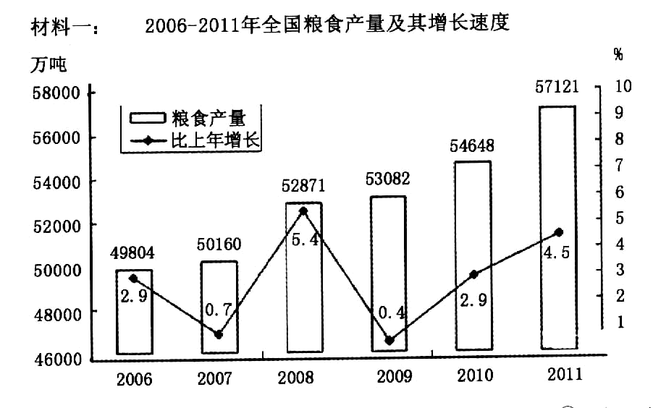

注：①目前，全球饥饿人口已经达到9．25亿，世界粮食安全形势越发严重。②当前，全球气候变化影响加深，我国耕地和淡水资源短缺压力加大，我国农业发展面临的风险和不确定性明显上升。
结合上述材料，运用所学知识回答下列问题。

（1）材料一图表(含备注)反映了哪些经济信息？（4分）
材料二 《意见》指出：当前，国际经济形势复杂严峻，全球气候变化影响加深，我国
耕地和淡水资源短缺压力加大，农业发展面临的风险和不确定性明显上升，巩固和发展农业农村好形势的任务更加艰巨。全党要始终保持清醒认识，绝不能因为连续多年增产增收而思想麻痹，绝不能因为农村面貌有所改善而投入减弱，绝不能因为农村发展持续向好而工作松懈，必须再接再厉、迎难而上、开拓进取，努力在高起点上实现新突破、再创新佳绩。
材料三 《意见》指出实现农业持续稳定发展、长期确保农产品有效供给，根本出路在
科技。农业科技是确保国家粮食安全的基础支撑，是突破资源环境约束的必然选择，是加快现代农业建设的决定力量。为此，在继续关注农业的基础上，将着力点落于农业科技创新。
（2）结合材料二和材料三，运用辩证唯物主义知识，分析说明应怎样确保国家粮食安全。
（12分）

材料四 袁隆平扎根农业第一线，他发明的杂交水稻技术，使中国整个水稻的产量提
高了20％，增产的粮食每年可以解决7000万人的吃饭问题；李振声带领团队在当地农民的配合下培育出了优质小麦新品种，在我国北方大面积推广种植，大大提高了我国的小麦产量；著名的杂交玉米专家李登海，创造了7个中国夏玉米高产纪录，他的种子在全国推广10亿多亩，增产1000多亿公斤，增效1000多亿元!
（3）结合上述材料，从《认识社会与价值选择》的角度，谈谈这些科学家的成就对你的人生启示。（6分）

27．（16分）今年8月26日，全省市县党委领导班子内部制度建设交流推进会在我市召开。市委市政府在广泛调查研究、借鉴外地成功经验的基础上制定了7大类50项制度，内容包括总体要求、岗位职责、议事决策、干部选拔运用、作风建设、监督管理、考核评价等诸多方面，这些制度界定了目标，明确了职责，规范了办事程序，强调了监督落实，涵盖了决策、执行、监督等权力行使的各个环节，贯穿了党委和政府工作的全过程。
制度建设产生了推动发展的强大力量。我市各级领导班子，严格按制度办事，议事决策更加科学，联系服务群众更加密切，监督约束更加有力，形成了用制度管权，按制度办事，靠制度管人的良好局面。
阅读上述材料，回答下列问题：
（1）结合材料，运用政治生活中《为人民服务的政府》的有关知识说明制度建设对于政府工作的意义？（10分）
（2）作为黄冈市民在我市制度建设过程中，可以有哪些作为？（6分）

湖北省黄冈中学2013届高三11月月考
政治参考答案
题号 | 1 | 2 | 3 | 4 | 5 | 6 | 7 | 8
答案 | D | D | D | A | C | B | D | B
题号 | 9 | 10 | 11 | 12 | 13 | 14 | 15 | 16
答案 | B | B | C | D | B | D | A | A
题号 | 17 | 18 | 19 | 20 | 21 | 22 | 23 | 24
答案 | D | B | D | D | D | B | B | C
25．（1）劳动力成本上升有利于引导企业主动调整结构，增强自主创新能力，提升产品附加值；（3分）劳动力成本过快增长直接导致企业收益下降，又会削弱企业竞争力，甚至面临倒闭破产境地。（3分）
（2）①要大力发展乡镇企业和现代农业，促进农民在当地就业。(2分)②要帮助农民工转变就业观念，树立多种方式就业观，鼓励返乡农民工开展自主创业。(2分)③要加强职业技能培训，提高农民科学文化和技术水平。(2分)④要实施积极的就业政策，努力改善农民工就业和自主创业的环境。(2分)
26．（1）经济信息：从2006年以来，我国粮食产量总量持续增长，但各年增长幅度大小不一；中国为世界粮食安全作出了重要的贡献，但世界粮食安全形势非常严峻， 中国粮食安全存在诸多安全隐患。(4分)
（2）①坚持从实际出发。根据当前国际、国内的粮食安全形势和风险，制定巩固和发展农业，确保国家粮食安全的有效措施。（3分）
②坚持正确意识的指导。确保国家粮食安全，要始终保持清醒认识，绝不能思想麻痹、工作松懈。（3分）
③充分发挥主观能动性，按规律办事。巩固和发展农业，必须再接再厉、迎难而上、开拓进取，努力在高起点上实现新突破、再创新佳绩。（3分）
④善于把握主要矛盾，抓重点。农业科技是确保国家粮食安全的基础支撑，必须坚持科教兴农，实现农业持续稳定发展。（3分）（学生从其他方便作答也可以给分，但总分不超过12分）
（3）①人民群众是历史的创造者，是社会物质财富和精神财富的创造者。杰出科学家为代
表的广大科技工作者，是中国加快农业发展的重要力量。我们要坚持群众观点和群众路线，
虚心向人民群众学习。（3分）
②要自觉站在最广大人民的立场上，作出正确的价值判断和价值选择。牢固树立社会主义集体主义价值观。在劳动和奉献中创造价值，在个人和社会的统一中实现人生价值。（3分）
27．（1）①通过建立制度，将国家的法律制度具体化，为政府活动提供了具体的行为准则和依据。②按制度办事有利于政府审慎行使权力，转变工作作风，密切联系群众，对人民负责；有利于政府提高决策水平、依法行政水平；有利于建立高效、廉洁的政府，树立政府权威；有利于人民群众监督政府行为，打造阳光政府，建设为人民服务政府。（10分）
（2）①依法行使批评、建议权，为黄冈市制定科学规范的制度献计献策；依法行使监督权，督促政府按制度办事依法行政。②自觉履行义务，按制度办事，相信政府支持政府工作，寻求政府帮助，共同构建和谐社会。（6分）

